

Совет народных депутатов

Великоархангельского сельского поселения
Бутурлиновского муниципального района
Воронежской области

Р Е Ш Е Н И Е

от 14.04.2016 г. № 97
с. Великоархангельское

О порядке сообщения лицами, замещающими муниципальные должности, о возникновении личной заинтересованности при исполнении должностных обязанностей, которая приводит или может привести к конфликту интересов

В соответствии с Федеральным законом от 25.12.2008 № 273-ФЗ «О противодействии коррупции» Совет народных депутатов Великоархангельского сельского поселения
РЕШИЛ:

1. Утвердить Положение о порядке сообщения лицами, замещающими муниципальные должности, о возникновении личной заинтересованности при исполнении должностных обязанностей, которая приводит или может привести к конфликту интересов согласно приложению.

2. Опубликовать настоящее решение в официальном периодическом печатном издании «Вестник муниципальных правовых актов Великоархангельского сельского поселения Бутурлиновского муниципального района Воронежской области» и разместить на официальном сайте органов местного самоуправления Великоархангельского сельского поселения в информационно-телекоммуникационной сети «Интернет».

3. Решение вступает в силу со дня его официального опубликования.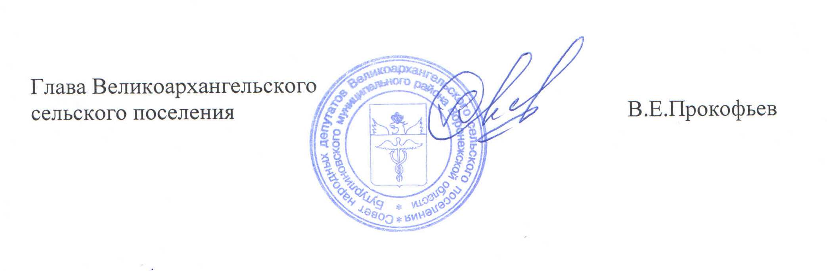

Приложение

к решению Совета народных депутатов
Великоархангельского сельского поселения
от 14.04.2016 г. № 97

Положение
о порядке сообщения лицами, замещающими муниципальные должности, о возникновении личной заинтересованности при исполнении должностных обязанностей, которая приводит или может привести к конфликту интересов

1. Настоящее Положение определяет порядок сообщения лицами, замещающими муниципальные должности в Великоархангельском сельском поселении Бутурлиновского муниципального района Воронежской области (далее – лица, замещающие муниципальные должности), о возникновении личной заинтересованности при исполнении должностных обязанностей, которая приводит или может привести к конфликту интересов.
2. Лица, замещающие муниципальные должности, обязаны в соответствии с законодательством Российской Федерации о противодействии коррупции сообщать о возникновении личной заинтересованности при исполнении должностных обязанностей, которая приводит или может привести к конфликту интересов, а также принимать меры по предотвращению или урегулированию конфликта интересов.
Сообщение оформляется в письменной форме в виде уведомления о возникновении личной заинтересованности при исполнении должностных обязанностей, которая приводит или может привести к конфликту интересов (далее - уведомление).
3. Уведомление подается в Комиссию по соблюдению требований к должностному поведению и урегулированию конфликта интересов Великоархангельского сельского поселения Бутурлиновского муниципального района Воронежской области (далее – Комиссия) по форме согласно приложению к настоящему Положению и подлежит регистрации в журнале регистрации уведомлений лиц, замещающих муниципальные должности в Великоархангельского сельском поселении Бутурлиновского муниципального района Воронежской области, о возникновении личной заинтересованности, которая приводит или может привести к конфликту интересов (далее - журнал).
На уведомлении ставится отметка о его поступлении с указанием даты и регистрационного номера по журналу.
Копия уведомления с отметкой о дате и времени его получения выдается лицу, замещающему муниципальную должность, представившему уведомление.
В случае если уведомление поступило по почте, копия зарегистрированного в установленном порядке уведомления направляется лицу, замещающему муниципальную должность, направившему уведомление, по почте заказным письмом не позднее дня, следующего за днем регистрации уведомления.
В журнале указывается регистрационный номер, который присваивается уведомлению в момент его регистрации, дата регистрации уведомления, сведения о лице, замещающем муниципальную должность, представившем уведомление (Ф.И.О., замещаемая должность, подпись), сведения о лице, зарегистрировавшем уведомление (Ф.И.О., подпись), сведения о получении лицом, замещающим муниципальную должность, представившим уведомление, его копии.
4. Комиссия рассматривает уведомления и принимает по ним решения в порядке, установленном решением Совета народных депутатов об утверждении Положения о порядке проверки достоверности и полноты сведений, представленных гражданами, претендующими на замещение муниципальных должностей, лицами, замещающими муниципальные должности, и соблюдения ограничений лицами, замещающими муниципальные должности, а также о порядке рассмотрения вопросов, касающихся соблюдения требований к должностному поведению лиц, замещающих муниципальные должности, и урегулирования конфликта интересов.
Приложение
к Положению
о порядке сообщения лицами,
замещающими муниципальные должности,
о возникновении личной заинтересованности
при исполнении должностных обязанностей,
которая приводит или может привести
к конфликту интересов
_____________________
(отметка об
ознакомлении)

Председателю комиссии по соблюдению требований к должностному поведению и урегулированию конфликта интересов Великоархангельского сельского поселения Бутурлиновского муниципального района Воронежской области _____________________________________
_____________________________________
Ф.И.О.
_____________________________________
замещаемая должность

Уведомление
о возникновении личной заинтересованности
при исполнении должностных обязанностей,
которая приводит или может привести к конфликту интересов

Сообщаю о возникновении у меня личной заинтересованности при исполнении должностных обязанностей, которая приводит или может привести к конфликту интересов (нужное подчеркнуть).
Обстоятельства, являющиеся основанием возникновения личной заинтересованности:
________________________________________________________________________________
________________________________________________________________________________
Должностные обязанности, на исполнение которых влияет или может повлиять личная заинтересованность:
________________________________________________________________________________
________________________________________________________________________________
Предлагаемые меры по предотвращению или урегулированию конфликта интересов:
________________________________________________________________________________
________________________________________________________________________________

Намереваюсь (не намереваюсь) лично присутствовать на заседании комиссии по соблюдению требований к должностному поведению и урегулированию конфликта интересов при рассмотрении настоящего уведомления (нужное подчеркнуть).

________________________ 20 ____ г.
________________ _____________________
(подпись лица, (расшифровка
направляющего подписи)
уведомление)

